**電路實驗 第十三週實驗 結報**

班級:電資二

學號:411440521

姓名:李俊逸

1. 本週主題: 無穩態多諧振盪器
2. 實驗目的: 觀察並探討無穩態多諧振盪器工作原理。
3. 實驗原理:

無穩態電路不需外來交流訊號，電路本身會在兩個狀態間不斷的振盪。

1. 典型無穩態多諧振盪器電路

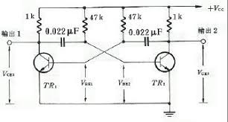(圖一)

上圖是典型無穩態多諧振盪器電路，其中兩個電晶體會不斷在ON與OFF 狀態間變換，且與會處於不同狀態。因此輸出1與輸出2的電位會呈現出反相的交流訊號，大約為方形波。

1. 改良型無穩態多諧振盪器

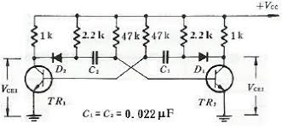(圖二)

因典型無穩態多諧振盪器所輸出方波的波形並不好，因此加以改良，上圖是改良型無穩態多諧振盪器，會輸出良好的方波。

1. 可調型無穩態多諧振盪器

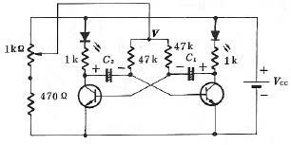(圖三)

圖一與圖二中兩個47 kO電阻上端原本接在Vcc，若改接到另一可調電壓源V，則輸出的方波頻率變成可調。若*、*，則方波之週期為：

1. 實驗儀器:
   1. 電源供應器
   2. 三用電表
   3. 示波器
   4. 信號產生器
2. 實驗元件:
   1. 雙極性電晶體 (NPN9013) * 2
   2. 電容 (100nF * 4)
   3. 電阻 (1kΩ * 2, 10kΩ * 2)
3. 實驗經過結果:(請詳細敘述，並將電路圖與結果放上來)

* **史密特觸發電路 (NPN-9013)**

|  |  |
| --- | --- |
| 電路圖 | 實際接線 |

* 量測結果

|  |  |
| --- | --- |
|  | 使用BJT  VCE1, VCE2 |
|  | 使用BJT  VBE1, VBE2 |

* **史密特觸發電路 (μA741)**

|  |  |
| --- | --- |
| 電路圖 | 實際接線 |

* 量測結果

|  |  |
| --- | --- |
|  | 使用μA741 |

* 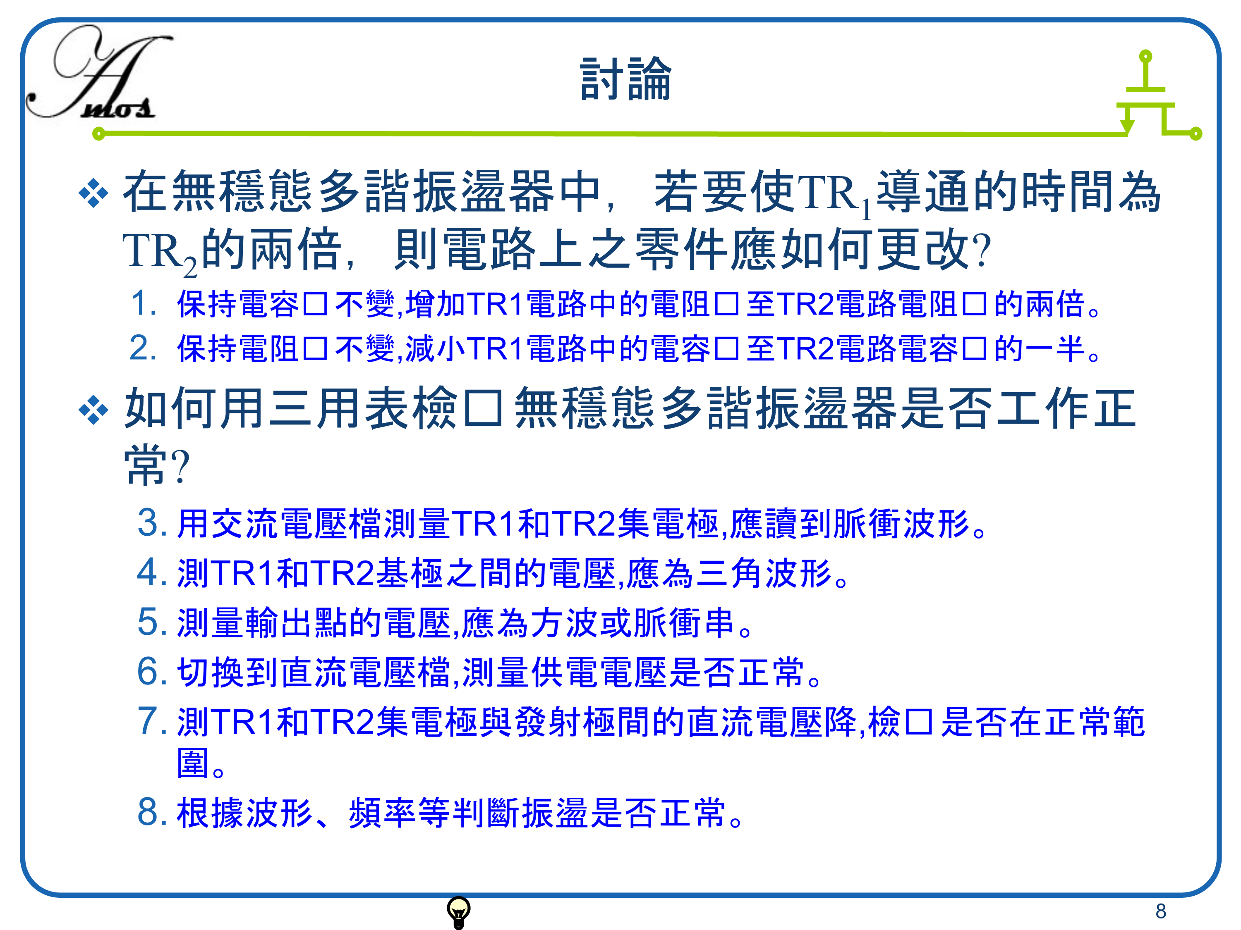實驗結果及討論

1. 實驗心得:(200字以上，勿講述與本週實驗內容無關事物)

通過本次實驗,我們成功地設計並測試了一個無穩態多諧振盪器電路。實驗結果表明:

1. 無穩態多諧振盪器是由兩個共射極連接的BJT組成的自激振盪電路。兩個晶體管交替導通和截止,形成一個規律的振盪波形。
2. 振盪頻率主要由電路中的RC時間常數決定。增大RC時間常數會降低振盪頻率,反之則會提高頻率。通過調整電阻值或電容值,可以控制振盪頻率。
3. 通過測量,TR1和TR2集電極輸出的是方波或脈衝波形,基極之間的電壓為三角波形,輸出點輸出的是方波或脈衝串。這些波形與無穩態多諧振盪器的理論分析相吻合。
4. 改變R1/R2或C1/C2的比值,可以控制TR1和TR2導通時間的比例,從而產生不同占空比的輸出波形。
5. 無穩態多諧振盪器具有簡單、穩定、易於調整頻率等優點,廣泛應用於信號發生器、調製解調電路、時鐘發生器等領域。